Dzień Matki to dzień obchodzony jako wyraz szacunku dla wszystkich matek. Dzień Matki na całym świecie obchodzony jest w różnych dniach i miesiącach.
W Polsce Dzień Matki obchodzony jest 26 maja. Po raz pierwszy Dzień Matki w kraju obchodzono w 1914 roku w Krakowie. Następnie zwyczaj rozprzestrzenił się na pozostałe obszary Polski. W Dniu Matki zazwyczaj wręczane są laurki, kwiaty oraz różne drobne prezenty przygotowywane przez własne dzieci.
Mama — to słowo, jakie większość dzieci wymawia jako pierwsze. Nieprzypadkowo, ponieważ jest to najbliższe im osoba, z którą spędzają najwięcej czasu od samego urodzenia. To dzięki niej, przyswajamy po kolei potrzebne w życiu umiejętności i kształtujemy nasz własny charakter. Nic dziwnego, że na całym świecie obchodzimy święto, podczas którego chcemy naszej mamie za wszystko podziękować.
Historia Dnia Matki
Początki Dnia Matki można znaleźć już w starożytnej Grecji i Rzymie, gdzie kultem otaczano matki-boginie. Były one symbolami płodności i urodzaju. Dzień Matki został zapomniany, kiedy chrześcijaństwo wyparło kult wielu bogów w cesarstwie rzymskim.
Dzień Matki zaczęto ponownie obchodzić dopiero w XVII wieku w Anglii. W czwartą niedzielę postu odbywały się modlitwy za matki. W tym dniu zaczęto też składać matką podarunki. Jednak dopiero po II wojnie światowej Dzień Matki zyskał ogromną popularność.
Dzień Matki na świecie
Dzień Matki najwcześniej obchodzony jest w Norwegii, gdzie przypada on na drugą niedzielę lutego. 3 marca Dzień Matki obchodzą Gruzini, a pięć dni później kolejne narody. Dzień Matki 8 marca obchodzony jest m.in. Afganistanie, Armenii, Azerbejdżanie, Białorusi, Kazachstanie, Laosie, Macedonii, Maroku czy Wietnamie. Dzień Matki w Wielkiej Brytanii, Irlandii i Nigerii jest obchodzony w czwartą niedzielę wielkiego postu. Dzień Matki obchodzony jest również na Bliskim Wschodzie. W większości państw arabskich Dzień Matki przypada 21 marca. W największej liczbie krajów Dzień Matki przypada na drugą niedzielę maja. Tego dnia obchodzony jest m.in. w Belgii, Brazylii, Kanadzie, Czechach, Niemczech, we Włoszech i na Słowacji. W Polsce Dzień Matki obchodzony jest 26 maja. Później niż w Polsce Dzień Matki jest m.in. we Francji, Algierii, Tunezji i Szwecji, gdzie jest to ostatnia niedziela maja. Jeszcze później Dzień Matki obchodzony jest m.in. w Argentynie, Panamie czy Indonezji.
W tym wyjątkowym dniu dzieci mają okazję podziękować wszystkim mamom za opiekę, miłość i ogromne wsparcie. Życzenia na Dzień Matki to już nie tylko tradycyjne laurki, kwiaty, rysunki, ale również wierszyki, SMS-y i życzenia publikowane w mediach społecznościowych.
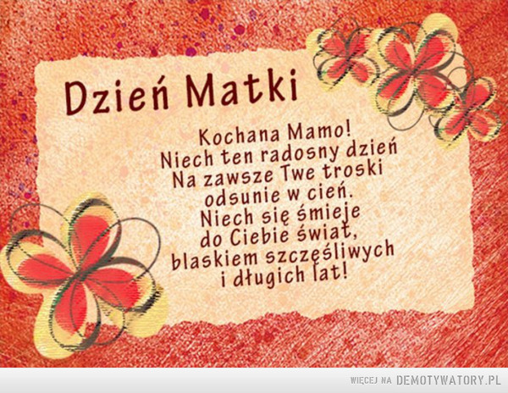
Pozdrawiamy
p. Krzyś p. Agnieszka

